**Lab: Accessing and Analyzing Data by Using Amazon S3 - Ames Módulo 2 y 3**

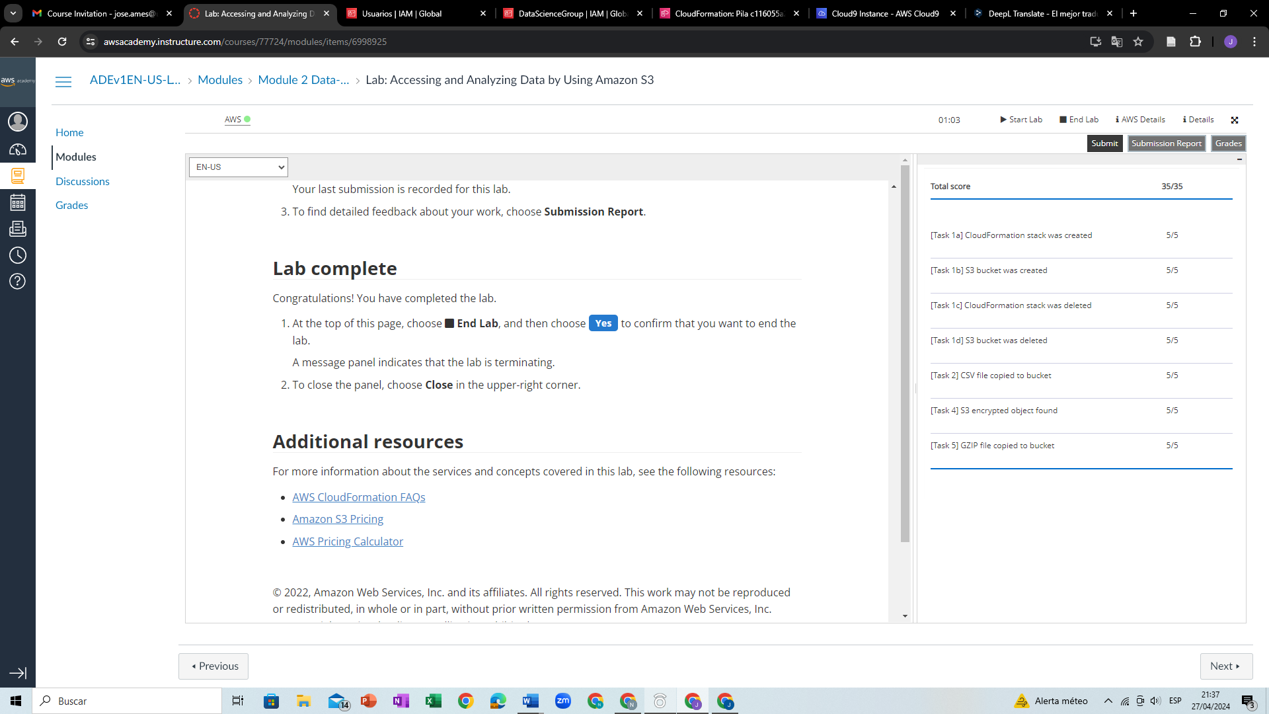

* **Módulo 2 Verificación de conocimientos**
* 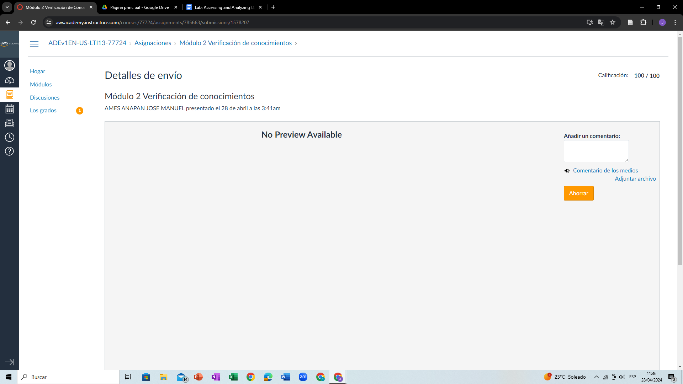
* **Módulo 3 Verificación de conocimientos**

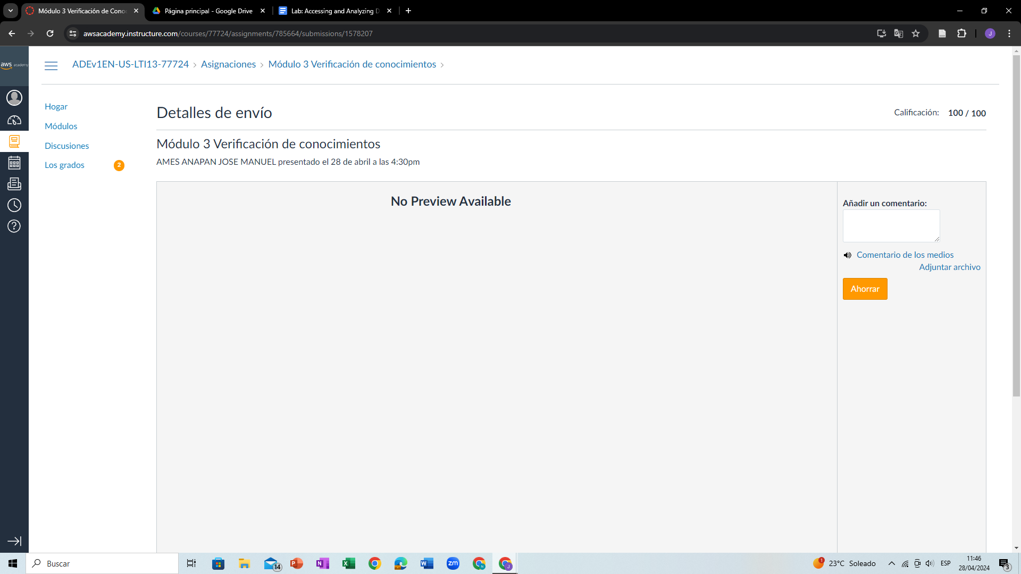

**Las partes más importantes que considero sobre mis respuestas de los respectivos módulos son:**

En primer lugar la utilización de Cloud9, porque brinda un entorno de desarrollo en la nube que facilita el trabajo remoto, la colaboración entre equipos y la escalabilidad de recursos. Además, ofrece entornos preconfigurados para diferentes lenguajes y frameworks, lo que acelera el inicio del desarrollo. Al formar parte de AWS, Cloud9 se integra fácilmente con otros servicios de la nube, simplificando así el proceso de desarrollo y gestión de aplicaciones.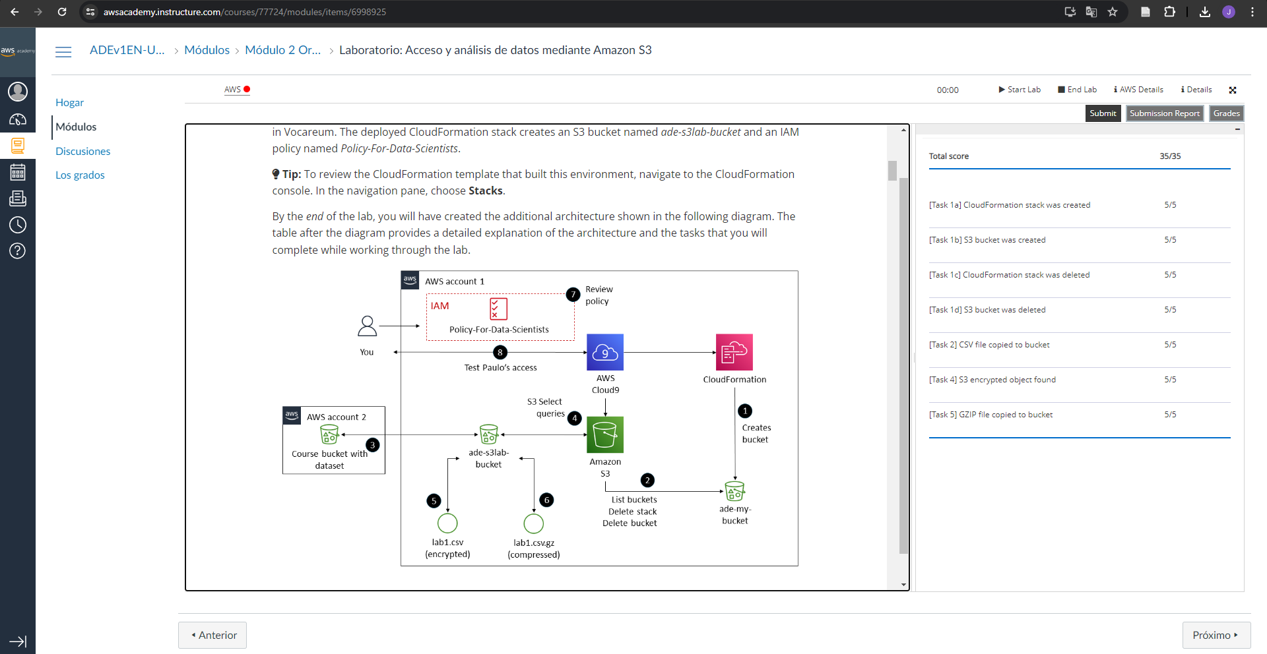

En segundo lugar, como se observa en la imagen que es del laboratorio “**Accessing and Analyzing Data by Using Amazon S3”**, también fue importante la **implementación de** **CloudFormation**, porque automatiza la **gestión de recursos en la nube**, garantizando la consistencia y reproducibilidad de la infraestructura **mediante la definición de código**. Esto agiliza las implementaciones, reduce errores y se **integra fácilmente** con otros servicios de AWS, simplificando así el ciclo de desarrollo y despliegue de aplicaciones en la nube.

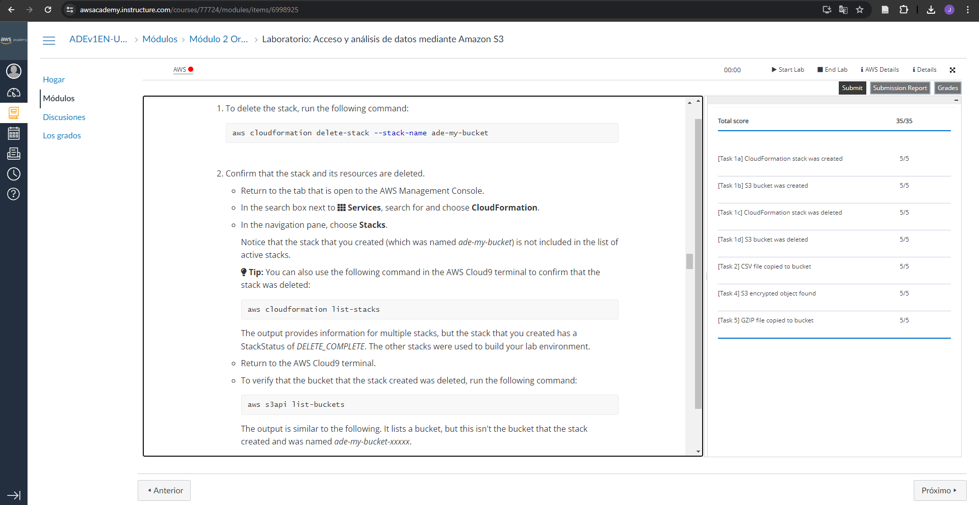

Por último, una de las partes que más me llamaron la atención y destaqué del laboratorio fue la **implementación de** **IAM**, quizá en el curso de comunicación de datos y redes lo habré utilizado pero no recordaba muy bien cuál era su funcionalidad en AWS, entonces me di cuenta que sirve para **garantizar la seguridad** al controlar quién puede acceder y qué acciones pueden realizar en los recursos de AWS. Con un **control de acceso detallado** y que ofrece una **gestión centralizada** de identidades y accesos en todo el entorno de AWS.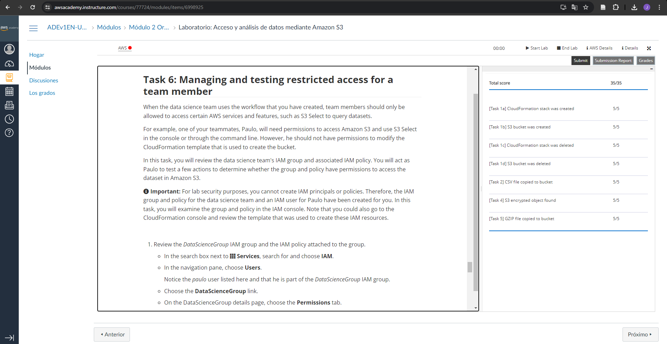

**Verificación del Knowledge Check**

